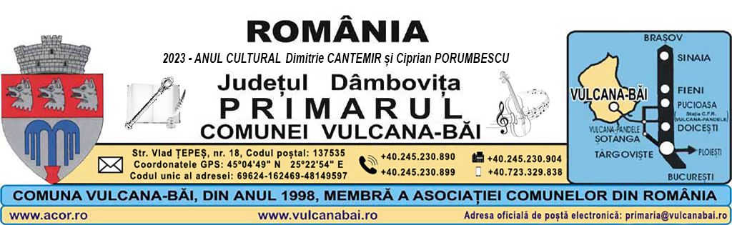
Nr. 2998 din 24 mai 2023

RAPORT
al compartimentului de resort din cadrul aparatului de specialitate al primarului comunei la proiectul de hotărâre privind aprobarea trecerii din domeniul public al comunei Vulcana-Băi, în domeniul privat a suprafeței de 300 m² , având numărul cadastral 71444 , pentru punerea în executare a Sentinței civile nr. 1526/2021 a Judecătoriei Pucioasa, în dosarul nr. 1169/283/2020

Art. 136 alin. (8), lit. b) din Codul administrativ, aprobat prin Ordonanţă de urgenţă nr. 57/2019, prevede că „Fiecare proiect de hotărâre înscris pe ordinea de zi a şedinţei consiliului local este supus dezbaterii numai dacă este însoţit de … rapoartele compartimentelor de resort din cadrul aparatului de specialitate al primarului”,
Având în vedere:,
a) art. 25 alin.(1) și art. 40 alin.(3) lit. b) din Legea cadastrului şi a publicităţii imobiliare nr. 7/1996, republicată, cu modificările și completările ulterioare;
b) art. 23 lit. e), art. 31, art. 132-135 și art. 210 din Regulamentul de avizare, recepţie şi înscriere în evidenţele de cadastru şi carte funciară, aprobat prin Ordinul directorului general al Agenţiei Naţionale de Cadastru şi Publicitate Imobiliară, cu modificările și completările ulterioare;
c) art. 14 și art. 17 alin.(2) din Ordonanţa Guvernului nr. 43/1997 privind regimul drumurilor, republicată, cu modificările și completările ulterioare;
d) Sentinței civile nr. 1526/2021 a Judecătoriei Pucioasa, în dosarul nr. 1169/283/2020, păstrată prin Decizia civilă nr. 336/2022 a Tribunalul Dâmbovița, prin care comuna Vulcana-Băi este obligată să lase doamnei Violeta IVAȘCU, în deplină proprietate, suprafața de 300 m² din suprafață totală de 496 m² a străzii Panduri;
e) Hotărârii Consiliului Local nr. 48 din 28 septembrie 2020 privind aprobarea Regulamentului cuprinzând măsurile metodologice, organizatorice, termenele și circulația proiectelor de hotărâre cu caracter normativ care se supun adoptării Consiliului local al Comunei VULCANA-BĂI;
f) Hotărârii Consiliului Local nr. 11 din 22 februarie 2022 privind aprobarea Regulamentului de organizare și funcționare a Consiliului Local al Comunei Vulcana-Băi;
g) Hotărârii Consiliului Local nr. 101 din 27 decembrie 2022 privind alegerea președintelui și a potențialului președinte de ședință pentru durata ședinței următoare;
h) Hotărârii Consiliului Local nr. 13 din 20 ianuarie 2023 privind aprobarea solicitării transcrierii în carte funciară distinctă a dezlipirii din strada Panduri, intabulată în cartea funciară nr. 3498, a suprafeței de 195 m² având numărul cadastral 71445 , prin punerea în executare a Sentinței civile nr. 1526/2021 a Judecătoriei Pucioasa, în dosarul nr. 1169/283/2020.

ținând seama de referatul de dezmembrare nr. 152844 din 23 decembrie 2022, prin care imobilul din cartea funciară nr. 3498, strada Panduri, a fost dezmembrat în 2 loturi: nr. cadastral 71444, în suprafață de 300 m² – proprietar IVAȘCU Violeta și nr. cadastral 71445, în suprafață de 196 m², proprietar comuna Vulcana-Băi

Consider necesar, oportun și legal proiectul de hotărâre privind trecerea din domeniul public de interes local al comunei Vulcana-Băi, în domeniul privat de interes local al comunei Vulcana-Băi , a suprafeței de 300 m² având numărul cadastral 71444, rezultat din dezlipirea străzii Panduri, intabulată în cartea funciară nr. 3498, Vulcana-Băi, justificarea încetării uzului sau interesului public local fiind punere în executare a Sentinței civile nr. 1526/2021 a Judecătoriei Pucioasa, definitivă prin Decizia civilă nr. 336/2022 a Tribunalul Dâmbovița în dosarul nr. 1169/283/2020 prin care comuna Vulcana-Băi este obligată să lase doamnei Violeta IVAȘCU, în deplină proprietate, suprafața de 300 m² din suprafață totală de 496 m² , din strada Panduri..

Data: Întocmit:
Inspector

24 mai 2023
Alexandru NEGULESCU

